ГРАФИК ПРИЕМА ДОКУМЕНТОВ В 1 КЛАСС С 01.07.2020 ПО 05.09.2020
Понедельник - пятница с 9-00 до 15-00;
технический перерыв с 12-00 до 13-00;
Прием и регистрация заявлений о приеме в 1 класс ведется в кабинете директора
ежедневно в рабочие дни: тел. +7 (495) 528 35 19
.

Внимание! При подаче заявлений через портал государственных услуг Московской области необходимо в течение 3 рабочих дней заявителю необходимо предоставить оригиналы документов
Запись в школы Подмосковья как в случае зачисления в первый класс, так и при переводе обучающихся из других школ, осуществляется в электронной форме в два шага:
- подайте заявление в электронной форме;
- представьте оригиналы документов.
.
Как подать электронное заявление
Электронное заявление можно заполнить на сайте uslugi.mosreg.ru в разделе «Запись в первый класс». Для начала нужно авторизоваться на портале: если вы уже зарегистрированы, введите логин (адрес электронной почты) и пароль.
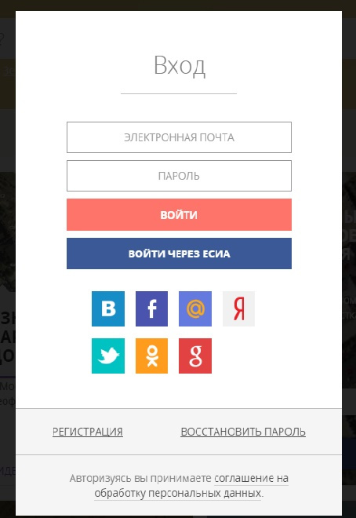
Если вы в первый раз пользуетесь порталом, необходимо зарегистрироваться – нажмите кнопку «регистрация». Затем заполните поля: имя, фамилия, электронная почта, пароль. На указанный адрес электронной почты придет уведомление о регистрации на сайте госуслуг Подмосковья.
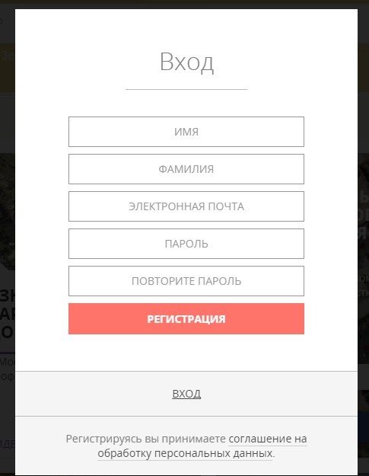
Список документов
Чтобы ваше заявление, поданное в электронном виде, рассмотрели, потребуется предоставить в выбранную школу оригиналы документов в течение трех рабочих дней. Электронное заявление рассматривается только при наличии оригиналов документов.
- документ, удостоверяющий личность родителя или законного представителя,
- свидетельство о рождении ребенка (или документ, подтверждающий родство с заявителем),
- страховое свидетельство обязательного пенсионного страхования (СНИЛС) ребенка,
- заключение и рекомендации по Территориальной психолого-медико-педагогической комиссии г. Реутов (ТПМПК) и согласие родителей (законных представителей),
- для иностранных граждан и лиц без гражданства понадобится документ, подтверждающий родство заявителя (или законность представления прав ребенка), и документ, подтверждающий право заявителя на пребывание в РФ.
Сроки рассмотрения заявки
Узнать о зачислении ребенка в первый класс можно в течение семи рабочих дней после предоставления оригиналов документов – вам придет уведомление по электронной почте.
Как подать документы офлайн
Заполнять электронное заявление не обязательно, можно принести документы сразу в школу. В этом случае специалист заполнит заявление в вашем присутствии. Для этого требуется заранее узнать, к каким школам прикреплен адрес вашей регистрации.

